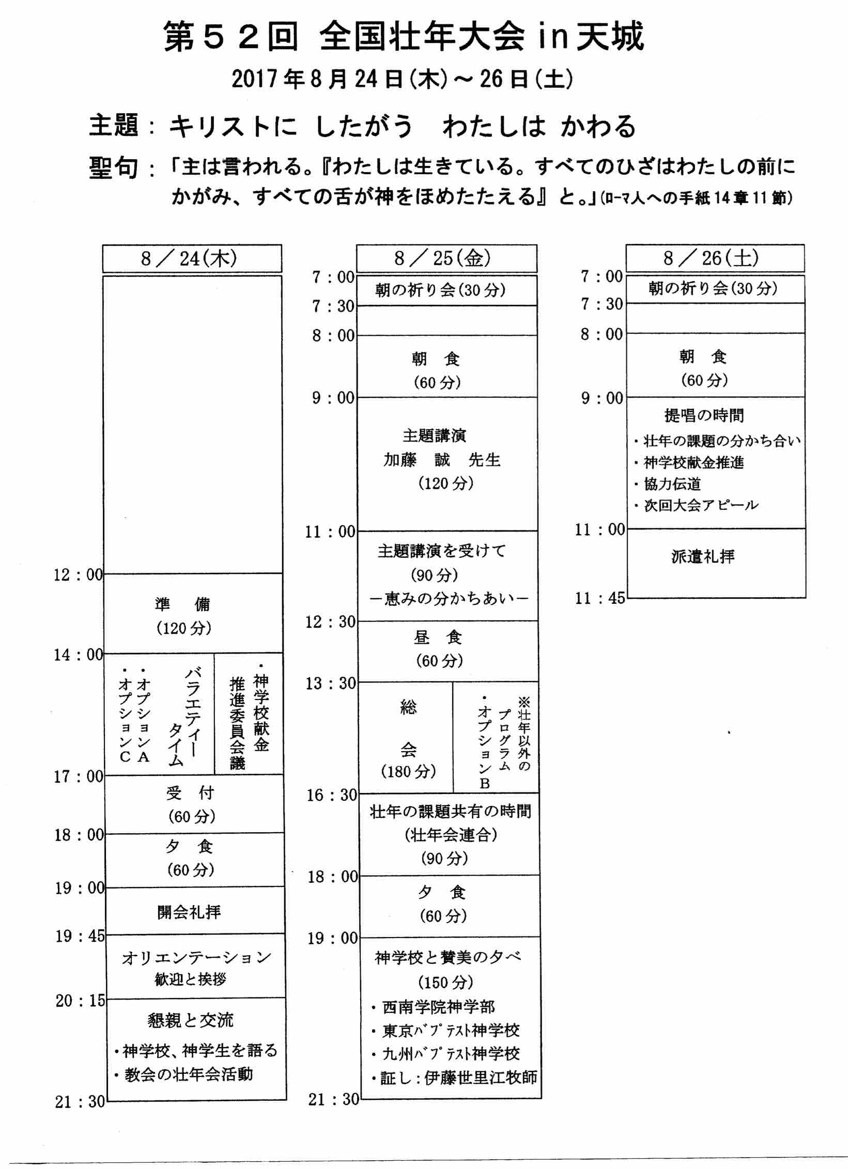

第52回全国壮年大会in天城のお知らせ

北関東地方連合壮年会

　第５２回全国壮年大会in天城は、早涼の天城山荘、２泊３日のゆったりしたプランで、参加者の皆様の相互の交流を第一に計画されています。朝の祈り会に始まり、懇親と交流の時間、恵の分かち合い、壮年の課題共有の時間、神学校と賛美の夕べ、提唱の時間と、全国から集められる参加者の皆様が、十分に語り合い、分かち合える時間を充実させています。また、初日早く到着される方々と、連合総会に参加されない方々のために、天城山荘近辺の自然や名所を満喫していただける、有志によるバラエティータイムも企画しています。主題講演は、大井バプテスト教会主任牧師 加藤　誠先生をお招きし、神学生だけではなく、私たちも、献身者であることの再認識を訴える力強い内容の主題講演をいただきます。

ぜひ、全国壮年大会in天城へ、皆さんでご参加ください！！

**※バラエティータイム**

・オプションA

　天城峠のブナ林散策＆旧天城トンネル

・オプションB

　世界遺産　韮山反射炉見学

・オプションC

　日本の滝百選　浄蓮の滝で渓流魚釣り

※大会プログラム内容は、変更されることもございます。